**ΟΡΙΣΜΕΝΕΣ ΑΣΚΗΣΕΙΣ ΓΥΜΝΑΣΤΙΚΗΣ ΠΟΥ ΜΠΟΡΟΥΝ ΝΑ ΓΙΝΟΥΝ ΚΑΙ ΣΤΟ ΣΠΙΤΙ**

Όλοι μπορούν να ασκηθούν με τη γυμναστική (ενόργανη ή ρυθμική ή ακροβατική) χωρίς απαραίτητα να στοχεύουν στον πρωταθλητισμό. Η γυμναστική έχει πολλά να σας προσφέρει.   
Όμως πάντοτε να θυμάστε:

Μην ξεπερνάτε τα όρια του σώματός σας.

Πάντοτε πριν την άσκηση προηγείται καλή προθέρμανση.

Πάντοτε μετά την άσκηση να εκτελείτε ασκήσεις χαλάρωσης.

**\*\*\* Προσοχή, παιδιά !Προβληματιστήκαμε πολύ, προτού αναρτήσουμε εισηγήσεις για ασκήσεις φυσικής αγωγής. Ανησυχούμε μήπως συμβεί κάποιο ατύχημα ή κτυπήσετε στην προσπάθειά σας να γυμναστείτε στο σπίτι. Πολύ προσεκτικά και με τήρηση κανόνων ασφαλείας, αν δοκιμάσετε οποιεσδήποτε ασκήσεις. Αν οι ασκήσεις γίνουν στο σπίτι, απομακρυνθείτε από έπιπλα ή άλλα αντικείμενα, να χρησιμοποιήσετε ειδικό στρώμα γυμναστικής και να έχετε πάντοτε επίβλεψη από κάποιο ενήλικα για αποφυγή τραυματισμών.\*\*\***

**Η κυβίστηση**

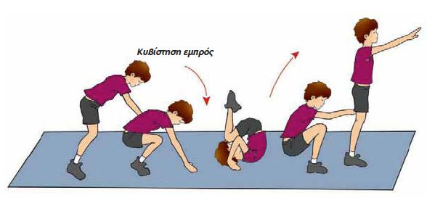

Η κυβίστηση είναι από τις βασικότερες και ευκολότερες ασκήσεις της γυμναστικής.

Τι να προσέχετε όταν εκτελείτε την κυβίστηση:

* Το σώμα σας να κάνει μια μεγάλη καμπούρα. Τόσο μεγάλη που το σαγόνι σας να ακουμπά στο στέρνο σας.
* Αφού τοποθετήσετε τις παλάμες σας στο έδαφος όσο είναι το άνοιγμα των ώμων, ακουμπήστε το πίσω μέρος του κεφαλιού σας στο έδαφος.
* Σπρώξτε με τα πόδια σας, ώστε το βάρος σας να έρθει στα χέρια και μετά «κυλήστε» στην πλάτη σας όπως το κουβάρι. Για να γίνει αυτό πρέπει το σώμα σας να είναι πολύ μαζεμένο.
* Προσπαθήστε να σηκωθείτε χωρίς τη βοήθεια των χεριών.
* Αν δυσκολεύεστε μην το κάνετε!

**Η ανακυβίστηση**

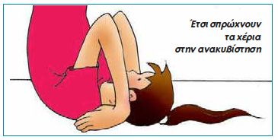

Τι πρέπει να προσέχετε όταν εκτελείτε την ανακυβίστηση:

* Να καμπουριάζετε τη σπονδυλική σας στήλη όσο περισσότερο μπορείτε.
* Το σαγόνι σας να ακουμπά στο στήθος και το βάρος σας να είναι στο μπροστινό μέρος των πελμάτων.
* Οι παλάμες να βλέπουν προς τα πάνω και να είναι κοντά στα αυτιά.
* Το ρολάρισμα προς τα πίσω να γίνεται διαδοχικά από τη λεκάνη, τη μέση, την πλάτη και τέλος τον αυχένα.
* Όταν το βάρος του σώματός σας έρθει στα χέρια σας, τότε αυτά σπρώχνουν δυνατά για να μπορέσετε να ελευθερώσετε το κεφάλι σας.
* Αν δυσκολεύεστε, μην το κάνετε!

**Παραλλαγές κυβίστησης και ανακυβίστησης**

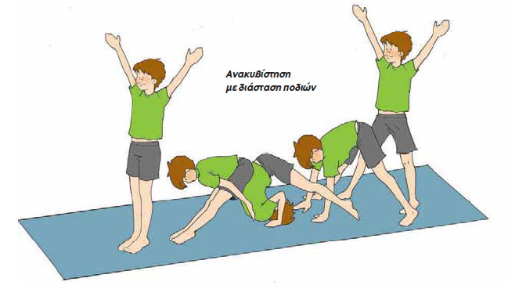

Αν έχετε μάθει καλά την κυβίστηση και την ανακυβίστηση, τότε μπορείτε, να δοκιμάσετε ορισμένες παραλλαγές αυτών των ασκήσεων. Για παράδειγμα:

* Μπορείτε να αλλάξετε τη θέση από την οποία ξεκινά το σώμα σας.
* Μπορείτε να αλλάξετε τη θέση στην οποία τελειώνετε την άσκηση.
* Μπορείτε να αλλάξετε τη θέση των ποδιών σας κατά τη διάρκεια της άσκησης.

**Η κατακόρυφος στήριξη**

Η κατακόρυφος στήριξη (ή όπως απλά λέγεται «κατακόρυφος») είναι από τις πιο εντυπωσιακές ασκήσεις, γιατί είναι αντίθετη προς τις συνηθισμένες κινήσεις του σώματός μας. Για παράδειγμα, κανείς μας δε στέκεται στη στάση για το λεωφορείο σε αυτή τη θέση. Θεωρείται από τις βασικότερες ασκήσεις της ενόργανης γυμναστικής και χρησιμοποιείται σε όλα τα όργανα.

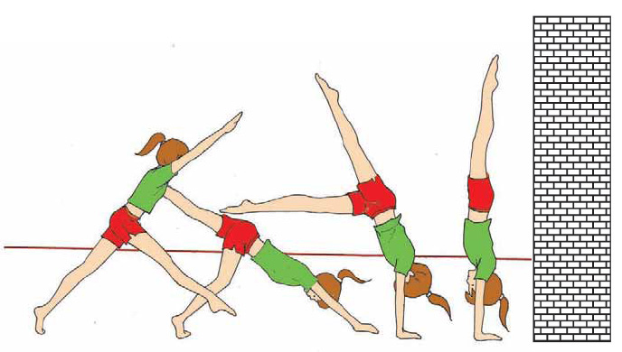

***Τι να προσέχετε κατά την εκτέλεση της κατακόρυφης στήριξης:***

* Το σκέλος ώθησης και τα χέρια (που είναι τεντωμένα) να τοποθετούνται μπροστά.
* Το σκέλος αιώρησης να εκτελεί μια δυνατή κίνηση προς τα επάνω και να σταματά σε κατακόρυφη θέση.
* Το σκέλος ώθησης να ανεβαίνει δίπλα από το πόδι αιώρησης.
* Τα χέρια να παραμένουν τεντωμένα και να είναι σε ευθεία με το σώμα.
* Το κεφάλι να είναι τοποθετημένο ανάμεσα στα χέρια.

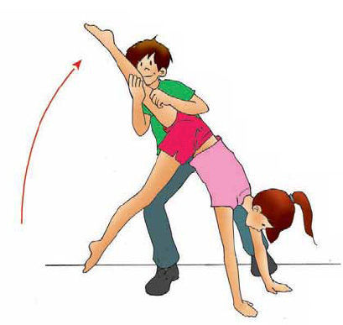

**Πηγή:**   
Διαδραστικά Σχολικά Βιβλία   
ebooks.edu.gr